Лучшие из лучших!
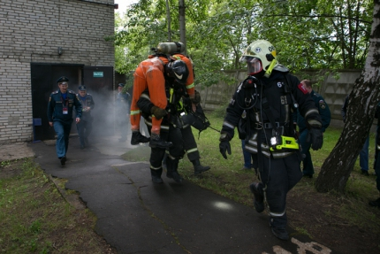
14 и 15 июня на территории 32 СЧ по ТКП 25 ПСО ФПС по г.Москве прошел финальный этап соревнований на звание "Лучшее звено газодымозащитной службы".
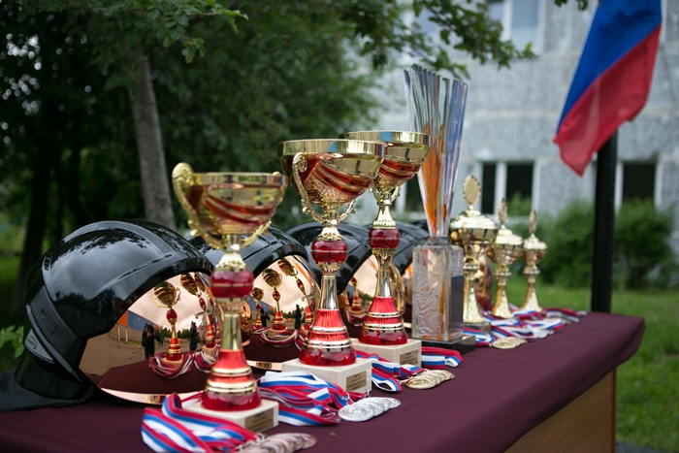
Соревнования, основная цель которых – повышение профессионального мастерства при тушении пожаров в непригодной для дыхания среде, проходили в течение двух дней. В борьбе приняли участие 16 команд, ставших победителями отборочных этапов в окружных соревнованиях. Для участия в финале командам было необходимо пройти два отборочных этапа. Первый проводился между караулами внутри пожарных частей. На втором этапе лучшие караулы соревновались на уровне отрядов столичной Федеральной противопожарной службы. В заключительный этап попали лучшие газодымозащитники столицы.
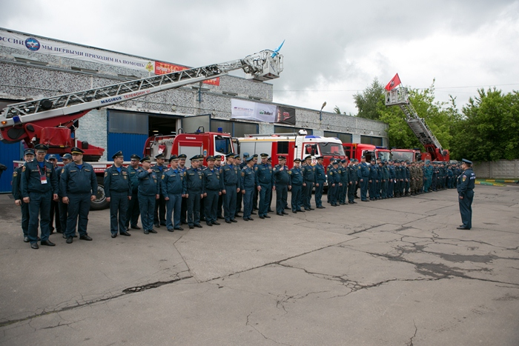
На открытии соревнований с напутствующим словом к участникам обратился начальник Главного управления МЧС России по г. Москве Илья Денисов: «Служба пожарных в звене газодымозащитной службы насколько сопряжена с опасностью, настолько и благородна. Их труд неразрывно связан с вызовом, который они бросают огненной стихии. Спасая людей, борясь с огнем, нельзя забывать о главном — о необходимости выйти целым и невредимым из очага возгорания, преодолев и победив слепые силы природы. В этом нашим работникам помогают постоянные тренировки и конкурсы профессионального мастерства, которые позволяют оттачивать необходимые служебные навыки»
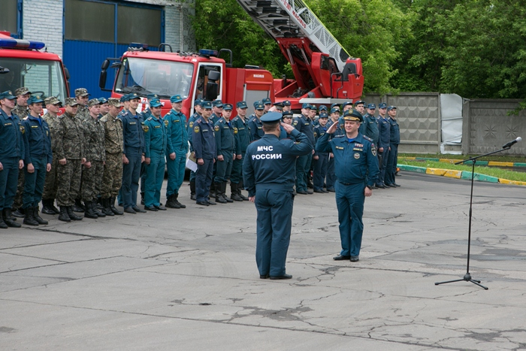
Соревнования состояли из несколько частей, в ходе которых участники демонстрировали свое мастерство, умения и, конечно же, знания. Теоретическая часть, на которой оценивались знания нормативно-технической литературы включила в себя основные вопросы, связанные с правилами порядка расчетов работы в средств индивидуальной защиты органов дыхания, а также соблюдение техники безопасности в непригодной для дыхания среде.
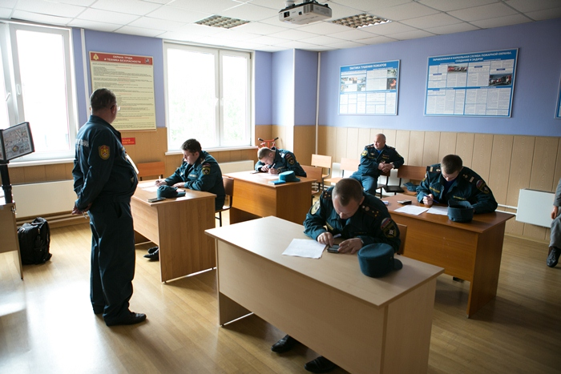
Второй блок – проверка практических навыков. Развертывание сил и средств от автоцистерны с подачей рукавного ствола на четвертый этаж учебной башни. Условия приближены к реальным, действия происходили в окружении дымовой завесы.
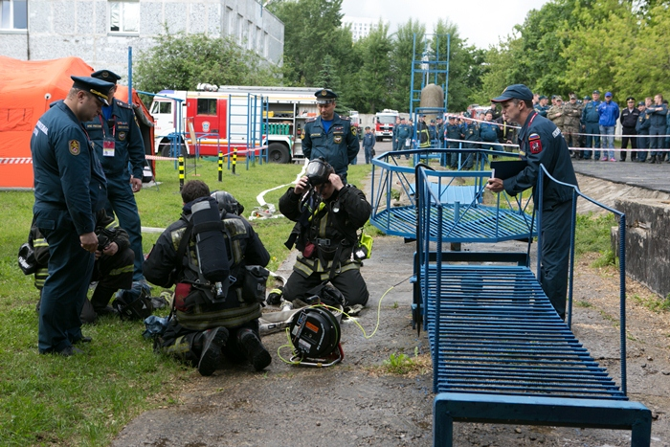
На этаже происходил поиск условно пострадавшего, которого с помощью двойной спасательной петли опускали на землю. После команды производили тушение условного пожара.
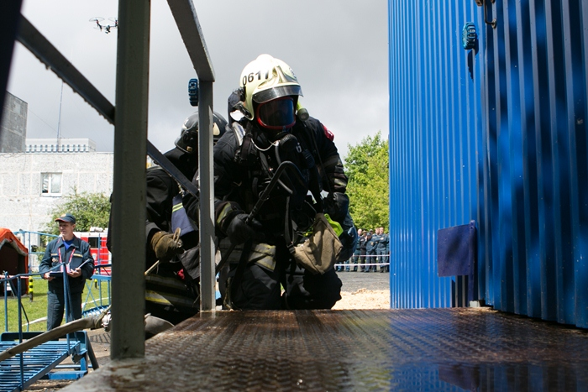
Чтобы приступить к следующему упражнению, необходимо было произвести замену баллона, и только после прохождения третьего участка команды допускались к выполнению четвертого упражнения.
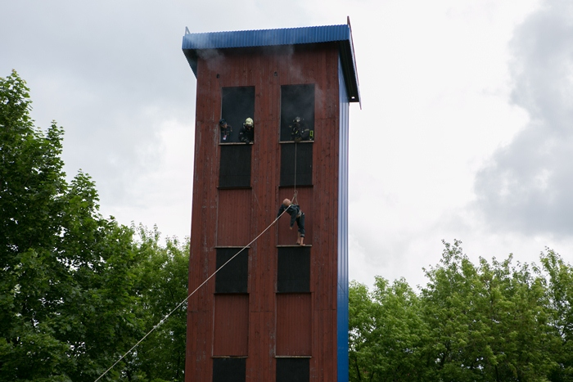
Участникам нужно было отыскать газодымозащитника, условно попавшего под завалы и оказавшегося отрезанным огнем.
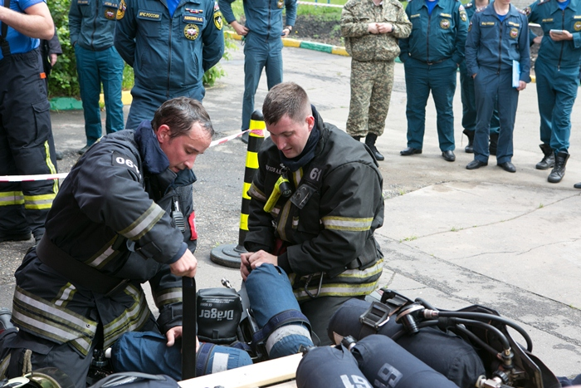
Роль спасаемых играли манекены. Но люди должны были работать на пределе своих сил и возможностей. На каждом этапе они прикладывали максимум усилий, ведь соперники ни в чем не уступают друг другу по опыту и подготовке.
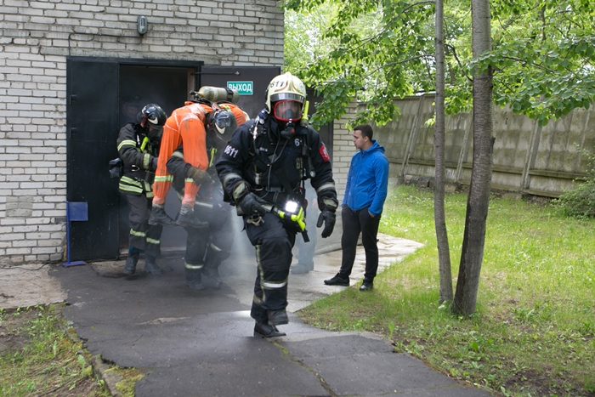
По итогам соревнований первое место заняла команда 212 ПСО ГКУ «ПСЦ», второе -35 ПСЧ 22 ПСО ФПС по г. Москве, третье - 33 ПСЧ 21 ПСО ФПС по г. Москве. Победители и участники соревнований награждены памятными подарками. Команде победителю вручен переходящий кубок Соревнований и новые пожарные шлемы.

